Orthographe CM – les consonnes doubles
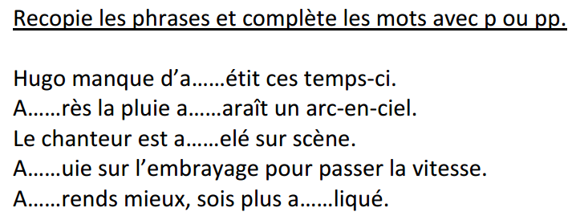
Exercices CM1
Il n’y a qu’une seule exception !

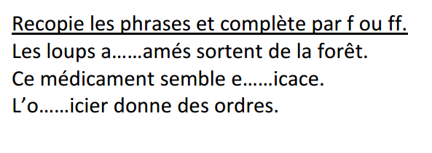

Exercices CM2
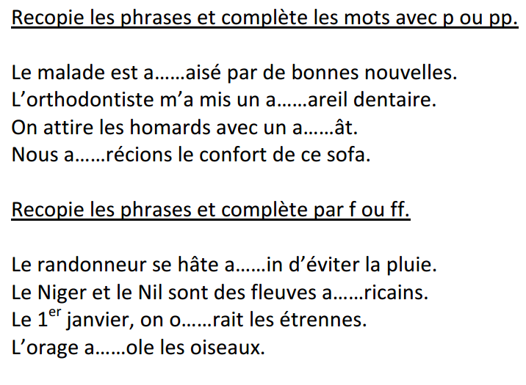

Corrigé
CM1 – 1er exercice : toujours « pp » sauf « après ».
2ème exericice : toujours « ff »

Cm2 –
apaisé
appareil
appât
apprécions
----
afin
africains
offrait
affole

